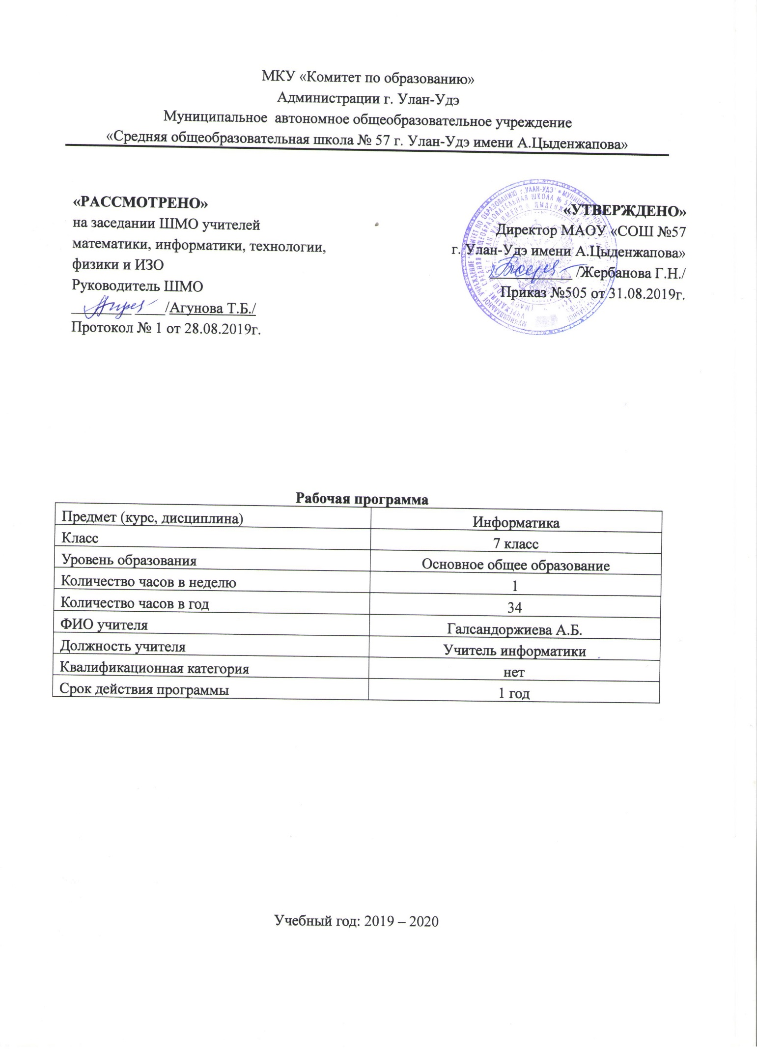

Пояснительная записка
Рабочая программа по информатике для 7 классов составлена в соответствии с правовыми и нормативными документами:
- Федеральный закон от 29.12.2012 №273-ФЗ «Об образовании в Российской Федерации»;
- Федеральный государственный образовательный стандарт основного общего образования, утвержденным приказом Министерства образования и науки Российской Федерации от 17.12.2010 №1897 (далее ФГОС основного общего образования) (в ред. Приказов Минобрнауки России от 29.12.2014 №1644, от 31.12.2015№1577);
- Приказ Министерства просвещения Российской Федерации от 08.05.2019 г. №233 «О внесении изменений в федеральный перечень учебников, рекомендуемых к использованию при реализации имеющих государственную аккредитацию образовательных программ начального общего, основного общего, среднего общего образования, утвержденный приказом Министерства просвещения Российской Федерации от 28.12.2018г. №345»
Программа является ключевым компонентом учебно-методического комплекта по информатике для основной школы (авторы Л.Л.Босова, А.Ю. Босова; издательство «Бином. Лаборатория знаний»).
Программа реализуется в объеме 34 часа из расчёта 1час в неделю.
Перечень учебно-методического обеспечения по информатике для 7 классов
- Босова Л. Л. Босова А. Ю. Информатика: учебник для 7 класса (ФГОС). - М.: БИНОМ, 2015.
- Босова Л. Л. Босова А. Ю. Информатика: рабочая тетрадь для 7 класса (ФГОС). – М.: БИНОМ, 2014.
- Босова Л.Л., Босова А.Ю. Информатика: рабочая тетрадь для 7класса в 2ч: ч.1. – М.: БИНОМ. Лаборатория знаний, 2017.
- Босова Л.Л., Босова А.Ю. Информатика: рабочая тетрадь для 7класса в 2ч: ч.2. – М.: БИНОМ. Лаборатория знаний, 2017.
Цели и задачи:
Изучение информатики в 7 классах вносит значительный вклад в достижение главных целей основного общего образования, способствуя:
- формированию целостного мировоззрения, соответствующего современному уровню развития науки и общественной практики за счет развития представлений об информации как важнейшем стратегическом ресурсе развития личности, государства, общества; понимания роли информационных процессов в современном мире;
- совершенствованию общеучебных и общекультурных навыков работы с информацией в процессе систематизации и обобщения имеющихся и получения новых знаний, умений и способов деятельности в области информатики и ИКТ; развитию навыков самостоятельной учебной деятельности школьников (учебного проектирования, моделирования, исследовательской деятельности и т.д.);
- воспитанию ответственного и избирательного отношения к информации с учетом правовых и этических аспектов ее распространения, воспитанию стремления к продолжению образования и созидательной деятельности с применением средств ИКТ.
Основная задача курса — сформировать готовность учащихся к активной учебной деятельности в информационной образовательной среде школы, к использованию методов информатики в других школьных предметах, подготовить учащихся к итоговой аттестации по предмету за курс основной школы и к продолжению образования в старшей школе.

Планируемые результаты изучения информатики в 7 классе
Личностные, метапредметные и предметные результаты освоения информатики
Личностные результаты – это сформировавшаяся в образовательном процессе система ценностных отношений учащихся к себе, другим участникам образовательного процесса, самому образовательному процессу, объектам познания, результатам образовательной деятельности. Основными личностными результатами, формируемыми при изучении информатики в основной школе, являются:
- наличие представлений об информации как важнейшем стратегическом ресурсе развития личности, государства, общества;
- понимание роли информационных процессов в современном мире;
- владение первичными навыками анализа и критичной оценки получаемой информации;
- ответственное отношение к информации с учетом правовых и этических аспектов ее распространения;
- развитие чувства личной ответственности за качество окружающей информационной среды;
- способность увязать учебное содержание с собственным жизненным опытом, понять значимость подготовки в области информатики и ИКТ в условиях развития информационного общества;
- готовность к повышению своего образовательного уровня и продолжению обучения с использованием средств и методов информатики и ИКТ;
- способность и готовность к общению и сотрудничеству со сверстниками и взрослыми в процессе образовательной, общественно-полезной, учебно-исследовательской, творческой деятельности;
- способность и готовность к принятию ценностей здорового образа жизни за счет знания основных гигиенических, эргономических и технических условий безопасной эксплуатации средств ИКТ.
Метапредметные результаты – освоенные обучающимися на базе одного, нескольких или всех учебных предметов способы деятельности, применимые как в рамках образовательного процесса, так и в других жизненных ситуациях. Основными метапредметными результатами, формируемыми при изучении информатики в основной школе, являются:
- владение общепредметными понятиями «объект», «система», «модель», «алгоритм», «исполнитель» и др.;
- владение информационно-логическими умениями: определять понятия, создавать обобщения, устанавливать аналогии, классифицировать, самостоятельно выбирать основания и критерии для классификации, устанавливать причинно-следственные связи, строить логическое рассуждение, умозаключение (индуктивное, дедуктивное и по аналогии) и делать выводы;
- владение умениями самостоятельно планировать пути достижения целей; соотносить свои действия с планируемыми результатами, осуществлять контроль своей деятельности, определять способы действий в рамках предложенных условий, корректировать свои действия в соответствии с изменяющейся ситуацией; оценивать правильность выполнения учебной задачи;
- владение основами самоконтроля, самооценки, принятия решений и осуществления осознанного выбора в учебной и познавательной деятельности;
- владение основными универсальными умениями информационного характера: постановка и формулирование проблемы; поиск и выделение необходимой информации, применение методов информационного поиска; структурирование и визуализация информации; выбор наиболее эффективных способов решения задач в зависимости от конкретных условий; самостоятельное создание алгоритмов деятельности при решении проблем творческого и поискового характера;
- владение информационным моделированием как основным методом приобретения знаний: умение преобразовывать объект из чувственной формы в пространственно-графическую или знаково-символическую модель; умение строить разнообразные информационные структуры для описания объектов; умение «читать» таблицы, графики, диаграммы, схемы и т.д., самостоятельно перекодировать информацию из одной знаковой системы в другую; умение выбирать форму представления информации в зависимости от стоящей задачи, проверять адекватность модели объекту и цели моделирования;
- ИКТ-компетентность – широкий спектр умений и навыков использования средств информационных и коммуникационных технологий для сбора, хранения, преобразования и передачи различных видов информации, навыки создания личного информационного пространства (обращение с устройствами ИКТ; фиксация изображений и звуков; создание письменных сообщений; создание графических объектов; создание музыкальных и звуковых сообщений; создание, восприятие и использование гипермедиа сообщений; коммуникация и социальное взаимодействие; поиск и организация хранения информации; анализ информации).
Предметные результаты включают в себя: освоенные обучающимися в ходе изучения учебного предмета умения специфические для данной предметной области, виды деятельности по получению нового знания в рамках учебного предмета, его преобразованию и применению в учебных, учебно-проектных и социально-проектных ситуациях, формирование научного типа мышления, научных представлений о ключевых теориях, типах и видах отношений, владение научной терминологией, ключевыми понятиями, методами и приемами. В соответствии с федеральным государственным образовательным стандартом общего образования основные предметные результаты изучения информатики в основной школе отражают:
- формирование информационной и алгоритмической культуры; формирование представления о компьютере как универсальном устройстве обработки информации; развитие основных навыков и умений использования компьютерных устройств;
- формирование представления об основных изучаемых понятиях: информация, алгоритм, модель – и их свойствах;
- развитие алгоритмического мышления, необходимого для профессиональной деятельности в современном обществе; развитие умений составить и записать алгоритм для конкретного исполнителя; формирование знаний об алгоритмических конструкциях, логических значениях и операциях; знакомство с одним из языков программирования и основными алгоритмическими структурами — линейной, условной и циклической;
- формирование умений формализации и структурирования информации, умения выбирать способ представления данных в соответствии с поставленной задачей — таблицы, схемы, графики, диаграммы, с использованием соответствующих программных средств обработки данных;
- формирование навыков и умений безопасного и целесообразного поведения при работе с компьютерными программами и в Интернете, умения соблюдать нормы информационной этики и права.

Тематическое планирование

№ | Наименование разделов и тем | Всего часов | Контроль
1 | Информация и информационные процессы | 9 | Контрольная работа №1
2 | Компьютер как универсальное устройство обработки информации | 7 | Контрольная работа №2
3 | Обработка графической информации | 4 | Контрольная работа №3
4 | Обработка текстовой информации | 9 | Контрольная работа №4
5 | Мультимедиа | 4 | Контрольная работа №5
6 | Итоговое повторение | 1 | Итоговая контрольная работа
 | ИТОГО | 34

Содержание учебного предмета
№ п/п | Наименование раздела | Кол-во часов | Содержание | Планируемые результаты обучения
1 | Информация и информационные процессы | 9 | Информация. Информационный процесс. Субъективные характеристики информации, зависящие от личности получателя информации и обстоятельств получения информации: важность, своевременность, достоверность, актуальность и т.п.  Представление информации. Формы представления информации. Язык как способ представления информации: естественные и формальные языки. Алфавит, мощность алфавита.  Кодирование информации. Универсальность дискретного (цифрового, в том числе двоичного) кодирования. Двоичный алфавит. Двоичный код. Разрядность двоичного кода. Связь длины (разрядности) двоичного кода и количества кодовых комбинаций.  Размер (длина) сообщения как мера количества содержащейся в нём информации. Достоинства и недостатки такого подхода. Другие подходы к измерению количества информации. Единицы измерения количества информации.  Основные виды информационных процессов: хранение, передача и обработка информации. Примеры информационных процессов в системах различной природы; их роль в современном мире.  Хранение информации. Носители информации (бумажные, магнитные, оптические, флэш-память). Качественные и количественные характеристики современных носителей информации: объем информации, хранящейся на носителе; скорости записи и чтения информации. Хранилища информации. Сетевое хранение информации.  Передача информации. Источник, информационный канал, приёмник информации.  Обработка информации. Обработка, связанная с получением новой информации. Обработка, связанная с изменением формы, но не изменяющая содержание информации. Поиск информации. | Обучающийся научится:  - декодировать и кодировать информацию при заданных правилах кодирования;  - оперировать единицами измерения количества информации;  - оценивать количественные параметры информационных объектов и процессов (объём памяти, необходимый для хранения информации; время передачи информации и др.);  - записывать в двоичной системе целые числа от 0 до 256;  - перекодировать информацию из одной пространственно-графической или знаково-символической формы в другую, в том числе использовать графическое представление (визуализацию) числовой информации;  - составлять запросы для поиска информации в Интернете;  Обучающийся получит возможность:  - углубить и развить представления о современной научной картине мира, об информации как одном из основных понятий современной науки, об информационных процессах и их роли в современном мире;  - научиться определять мощность алфавита, используемого для записи сообщения;  - научиться оценивать информационный объём сообщения, записанного символами произвольного алфавита  - познакомиться с тем, как информация представляется в компьютере, в том числе с двоичным кодированием текстов, графических изображений, звука;  - научиться оценивать возможное количество результатов поиска информации в Интернете, полученных по тем или иным запросам.  - познакомиться с подходами к оценке достоверности информации (оценка надёжности источника, сравнение данных из разных источников и в разные моменты времени и т. п.);
2 | Компьютер как универсальное устройство обработки информации | 7 | Общее описание компьютера. Программный принцип работы компьютера.  Основные компоненты персонального компьютера (процессор, оперативная и долговременная память, устройства ввода и вывода информации), их функции и основные характеристики (по состоянию на текущий период времени).  Состав и функции программного обеспечения: системное программное обеспечение, прикладное программное обеспечение, системы программирования. Компьютерные вирусы. Антивирусная профилактика.  Правовые нормы использования программного обеспечения.  Файл. Типы файлов. Каталог (директория). Файловая система.  Графический пользовательский интерфейс (рабочий стол, окна, диалоговые окна, меню). Оперирование компьютерными информационными объектами в наглядно-графической форме: создание, именование, сохранение, удаление объектов, организация их семейств. Архивирование и разархивирование.  Гигиенические, эргономические и технические условия безопасной эксплуатации компьютера. | Обучающийся научится:  - называть функции и характеристики основных устройств компьютера;  - описывать виды и состав программного обеспечения современных компьютеров;  - подбирать программное обеспечение, соответствующее решаемой задаче;  - оперировать объектами файловой системы;  Обучающийся получит возможность:  - научиться систематизировать знания о принципах организации файловой системы, основных возможностях графического интерфейса и правилах организации индивидуального информационного пространства;  - научиться систематизировать знания о назначении и функциях программного обеспечения компьютера; приобрести опыт решения задач из разных сфер человеческой деятельности с применение средств информационных технологий;  - закрепить представления о требованиях техники безопасности, гигиены, эргономики и ресурсосбережения при работе со средствами информационных и коммуникационных технологий;
3 | Обработка графической информации | 4 | Формирование изображения на экране монитора. Компьютерное представление цвета. Компьютерная графика (растровая, векторная). Интерфейс графических редакторов. Форматы графических файлов. | Обучающийся научится:  - применять простейший графический редактор для создания и редактирования простых рисунков.  Обучающийся получит возможность:  - видоизменять готовые графические изображения с помощью средств графического редактора;  - научиться создавать сложные графические объекты с повторяющимися и /или преобразованными фрагментами.
4 | Обработка текстовой информации | 9 | Текстовые документы и их структурные единицы (раздел, абзац, строка, слово, символ). Технологии создания текстовых документов. Создание, редактирование и форматирование текстовых документов на компьютере Стилевое форматирование. Включение в текстовый документ списков, таблиц, диаграмм, формул и графических объектов. Гипертекст. Создание ссылок: сноски, оглавления, предметные указатели. Коллективная работа над документом. Примечания. Запись и выделение изменений. Форматирование страниц документа. Ориентация, размеры страницы, величина полей. Нумерация страниц. Колонтитулы. Сохранение документа в различных текстовых форматах.  Инструменты распознавания текстов и компьютерного перевода.  Компьютерное представление текстовой информации. Кодовые таблицы. Американский стандартный код для обмена информацией, примеры кодирования букв национальных алфавитов. Представление о стандарте Юникод. | Обучающийся научится:  - применять основные правила создания текстовых документов;  - использовать средства автоматизации информационной деятельности при создании текстовых документов;  - применять текстовый редактор для набора, редактирования и форматирования простейших текстов на русском и иностранном языках;  - выделять, перемещать и удалять фрагменты текста; создавать тексты с повторяющимися фрагментами;  - использовать простые способы форматирования (выделение жирным шрифтом, курсивом, изменение величины шрифта) текстов;  - создавать и форматировать списки;  - создавать формулы;  - создавать, форматировать и заполнять данными таблицы;  Обучающийся получит возможность:  - создавать объемные текстовые документы, включающие списки, таблицы, формулы, рисунки;  - осуществлять орфографический контроль в текстовом документе с помощью средств текстового процессора;  - оформлять текст в соответствии с заданными требованиями к шрифту, его начертанию, размеру и цвету, к выравниванию текста.
5 | Мультимедиа | 4 | Понятие технологии мультимедиа и области её применения. Звук и видео как составляющие мультимедиа. Компьютерные презентации. Дизайн презентации и макеты слайдов.  Звуки и видео изображения. Композиция и монтаж.  Возможность дискретного представления мультимедийных данных | Обучающийся научится:  - использовать основные приёмы создания презентаций в редакторах презентаций;  - создавать презентации с графическими и звуковыми объектами;  - создавать интерактивные презентации с управляющими кнопками, гиперссылками;  Обучающийся получит возможность:  - научиться создавать на заданную тему мультимедийную презентацию с гиперссылками, слайды которой содержат тексты, звуки, графические изображения;  - демонстрировать презентацию на экране компьютера или с помощью проектора.
6 | Итоговое повторение | 1 | Итоговая Контрольная работа
 |  | 34 ч

